HERRAMIENTAS

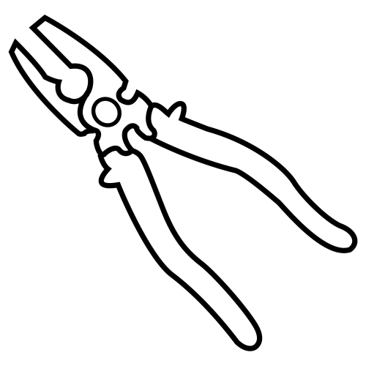 | 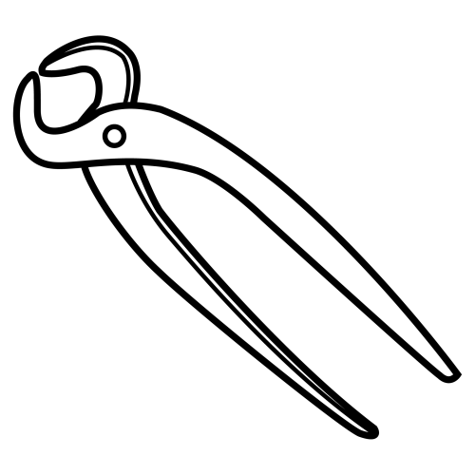 | 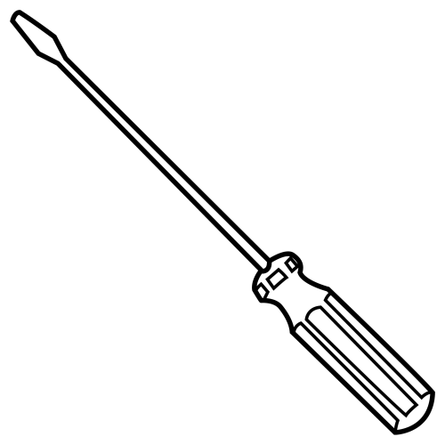 | 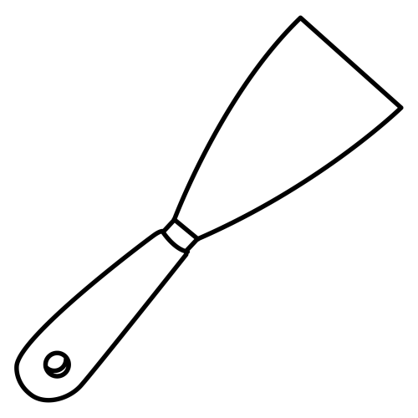
1 | 2 | 3 | 4
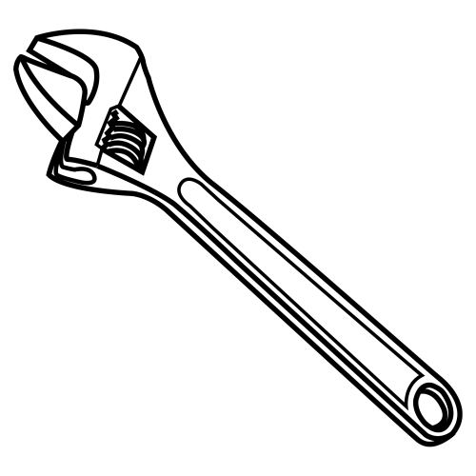 | 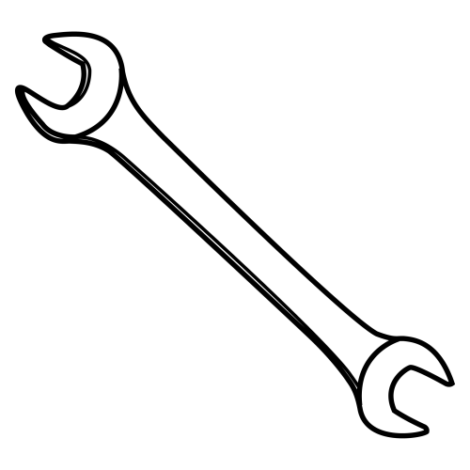 | 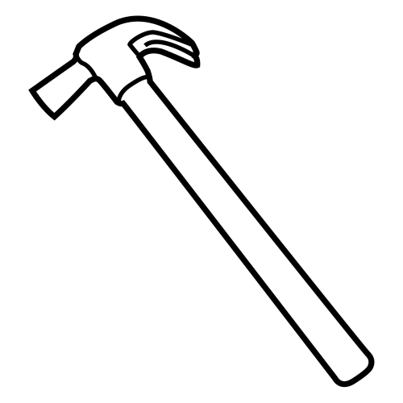 | 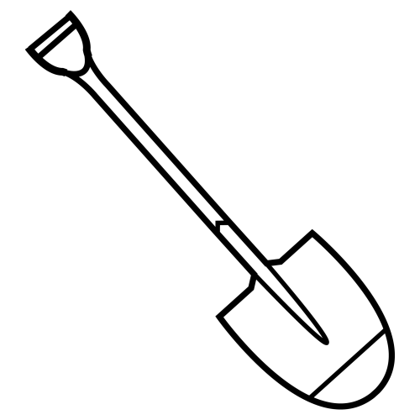
5 | 6 | 7 | 8
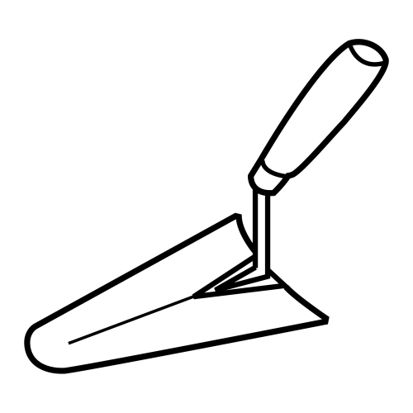 | 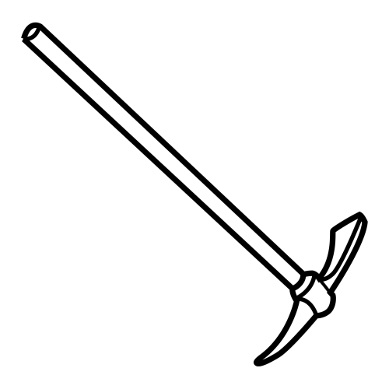 | 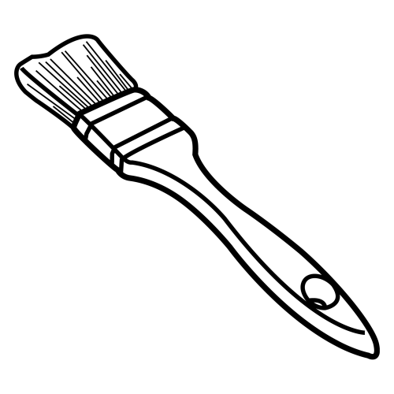 | 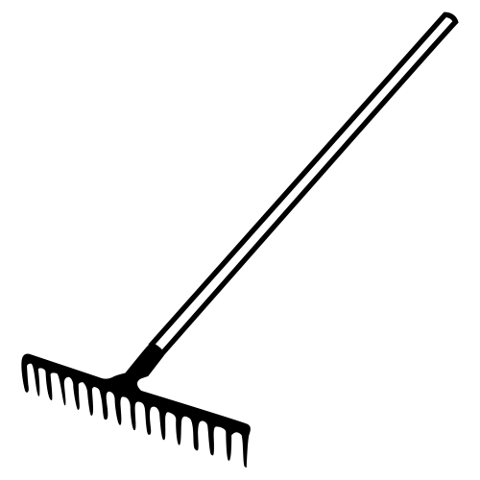
9 | 10 | 11 | 12
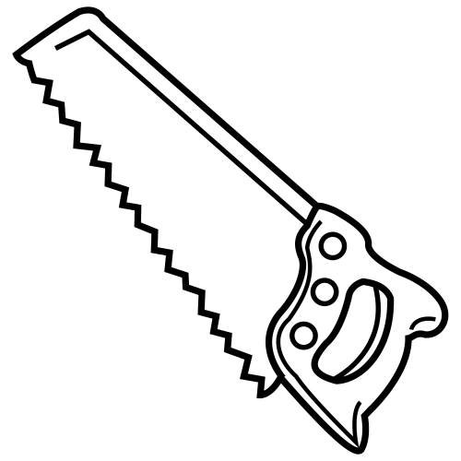 | 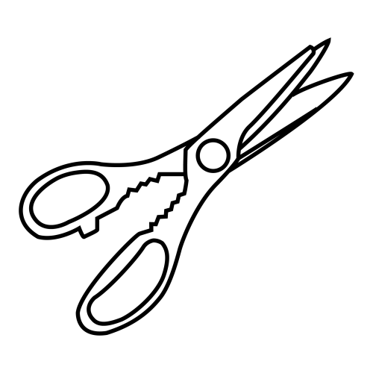 | 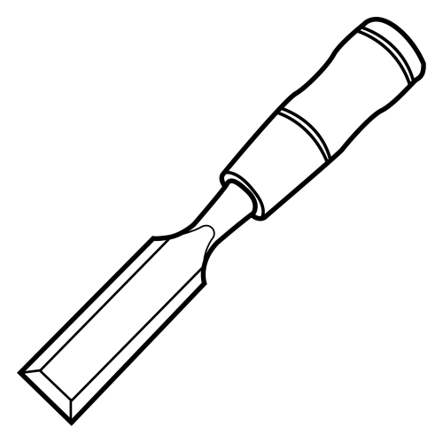 | 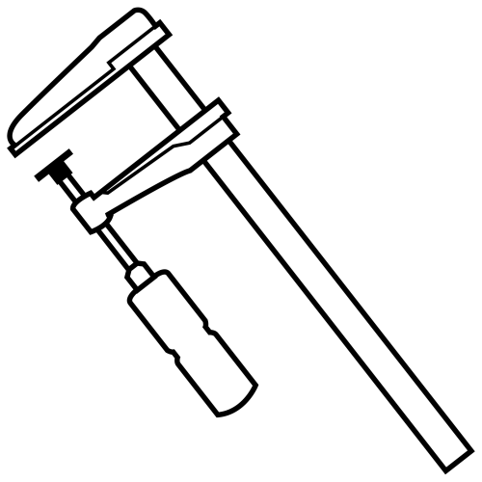
13 | 14 | 15 | 16
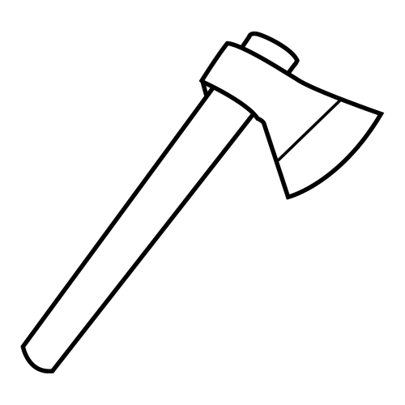 | 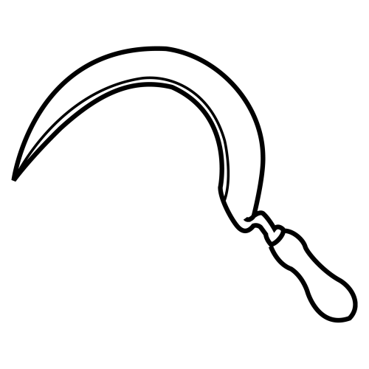 | 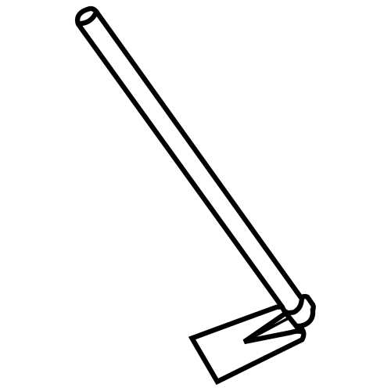 | 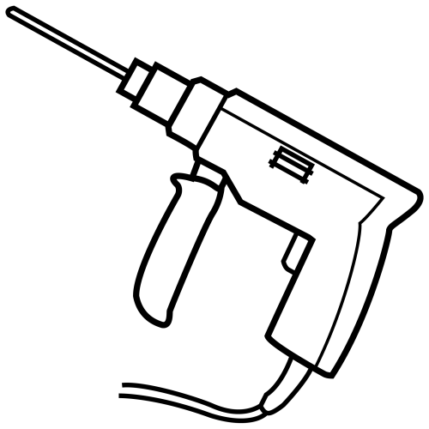
17 | 18 | 19 | 20

…. ALICATES  …. TENAZA  … .DESTORNILLADOR  …. ESPÁTULA  …. SIERRA  …. TIJERAS  …. FORMÓN | …. LLAVE INGLESA  …. LLAVE FIJA  …. MARTILLO  …. PALA  …. GATO  …. TALADRO  …. AZADA | …. PALETA  …. PICO  …. BROCHA  …. RASTRILLO  …. HOZ  …. HACHA

Asocia y escribe
ALICATES
TENAZA
DESTORNILLADOR ESPÁTULA
MARTILLO
PALA
PALETA
PICO
BROCHA
RASTRILLO
TIJERAS
FORMÓN
HACHA

Encuentra los nombres en la sopa de letras

DESTRORNALICATESNAZA
MARTITENAZAESEPETULA
ESPETADESTORNILLADOR
ESPÁTULALATADREOMART
BOROCHEAPATLMARTILLO
PALACBREOCHAOPELATA
PALETATEWLADROTALAR
TALADROJHPICORASTERI
RASTRELIOBROCHAHACH
HOZMHRASTRILLOTEJIRI
HECHATIJERASTEJIREAS
FORMÓNSERRIARASTREI
HACHASERRIEASARREAR
SIRRASERRIASIESIERRA

Asocia y escribe
TI | LE | DRO
MAR | JE | TA
PA | LA | RAS
TA | TI | LLO

Escribe debajo

BROCHA TIJERAS ALICATES HACHA HOZ AZADA TALADRO TENAZA DESTORNILLADOR ESPÁTULA LLAVE INGLESA FORMÓN RASTRILLO SIERRA GATO LLAVE FIJA MARTILLO PALA PALETA PICO

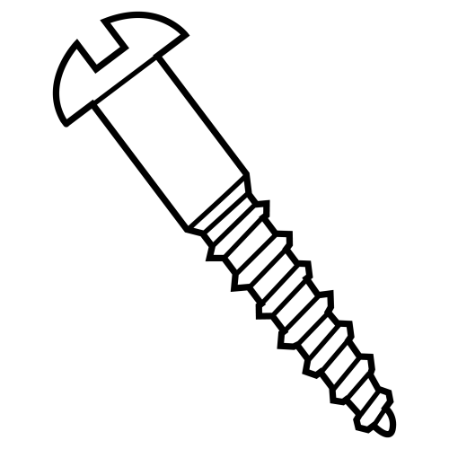 | 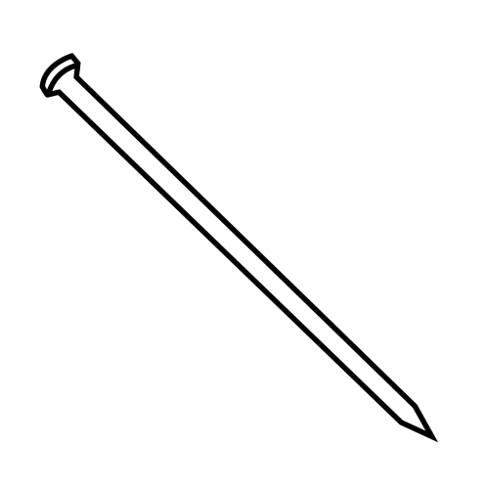 | 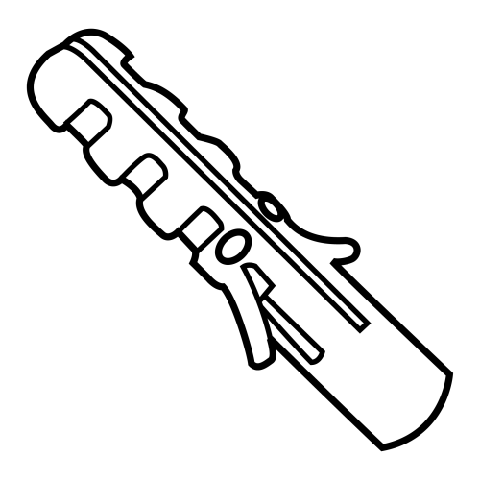 | 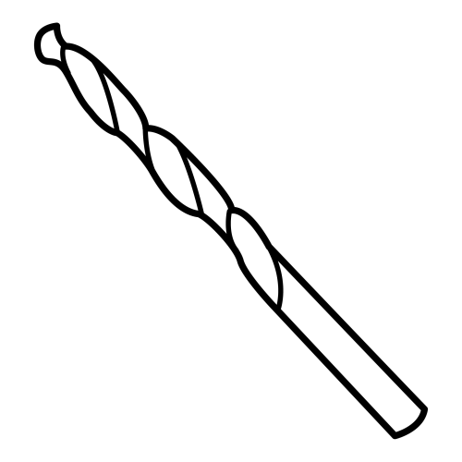
1 | 2 | 3 | 4
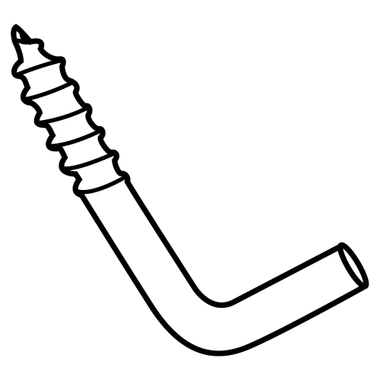 | 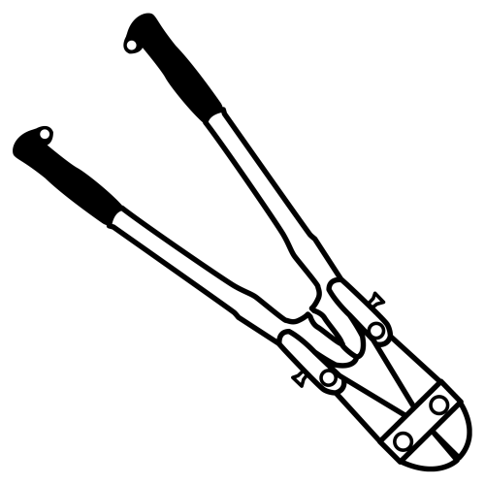 | 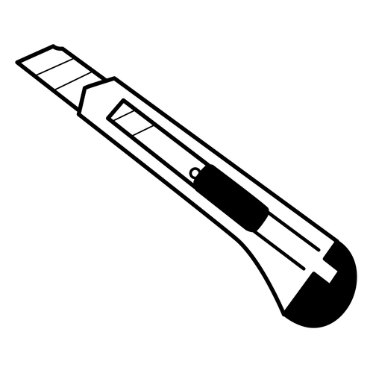 | 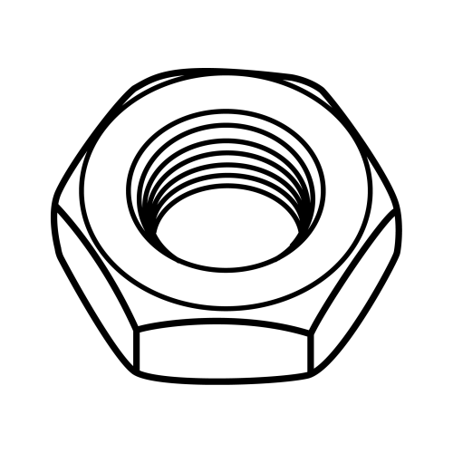
5 | 6 | 7 | 8
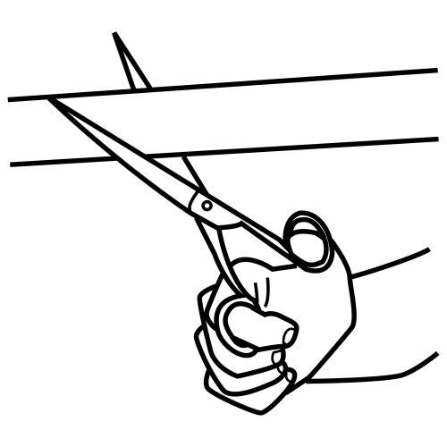 | 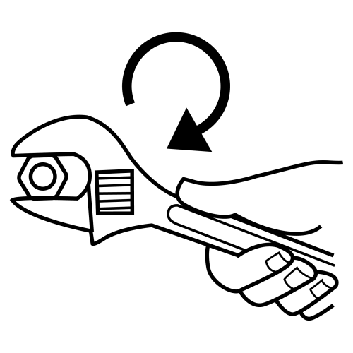 | 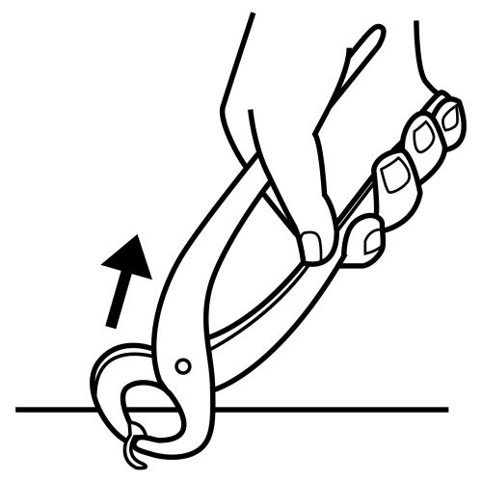 | 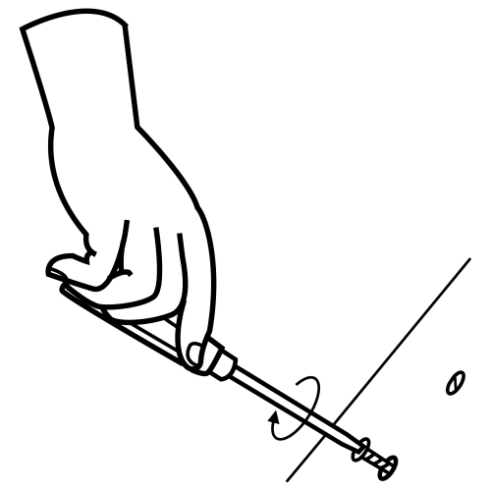
9 | 10 | 11 | 12
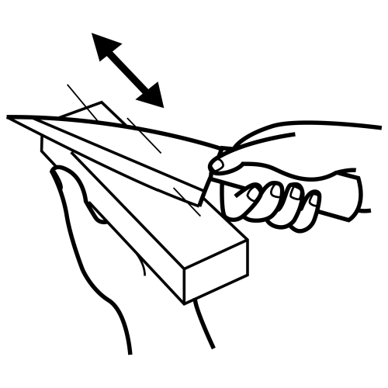 | 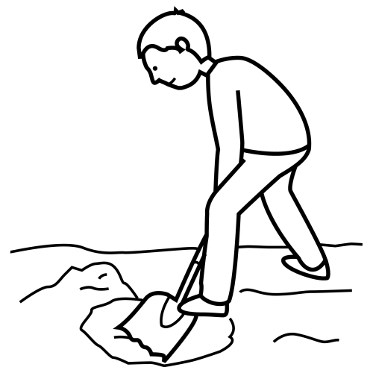 | 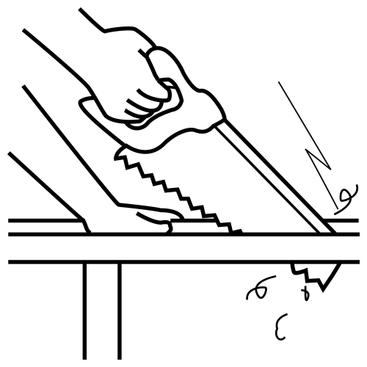 | 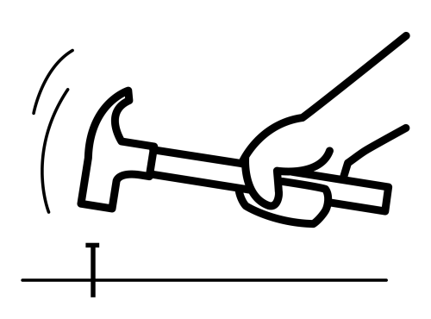
13 | 14 | 15 | 16
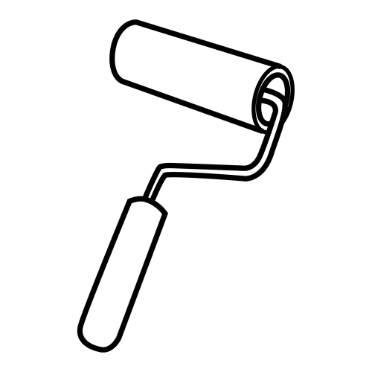 | 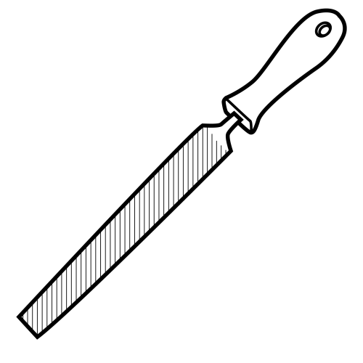 | 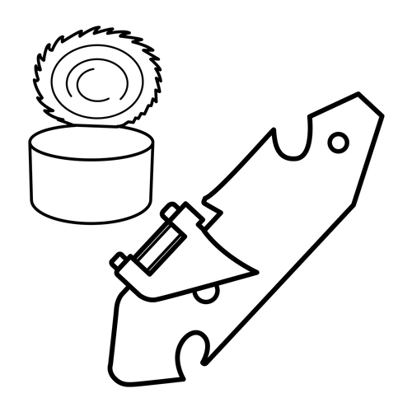 | 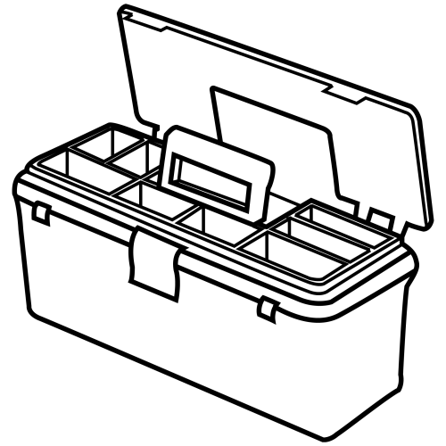
17 | 18 | 19 | 20

… ALCAYATA  … CORTAR  … APRETAR  … TORNILLO  … AFILAR  … RODILLO  … ABRELATAS | … CLAVO  … TACO  … SACAR  … CIZALLA  … CAVAR  … CLAVAR  … CAJA DE HERRAMIENTAS | … BROCA  … CÚTER  … TUERCA  … ATORNILLAR  … SERRAR  … LIMA

Asocia y escribe
ALCAYATA
APRETAR
TORNILLO
RODILLO
ABRELATAS
BROCA
CÚTER
TUERCA
SERRAR
LIMA
CLAVO
TACO
CIZALLA

El carpintero clava un clavo | hacer una pared de ladrillos
El albañil trabaja con su paleta para | apretando los tubos con una llave inglesa
El fontanero arregló el lavabo | con el martillo
María aprieta los tornillos | con brocha y rodillo
El pintor ha pintado mi habitación | de la escuadra con su destornillador

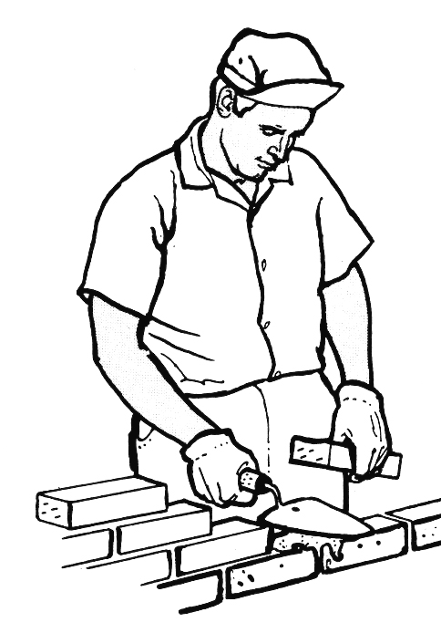 | 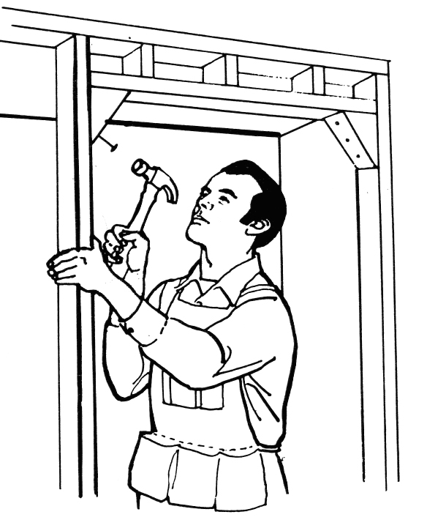 | 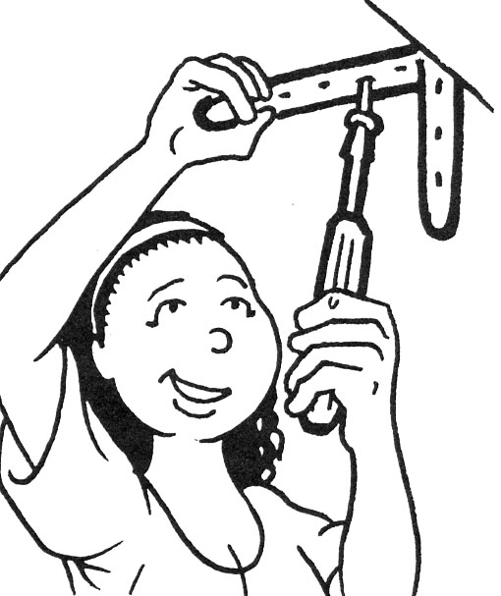 | 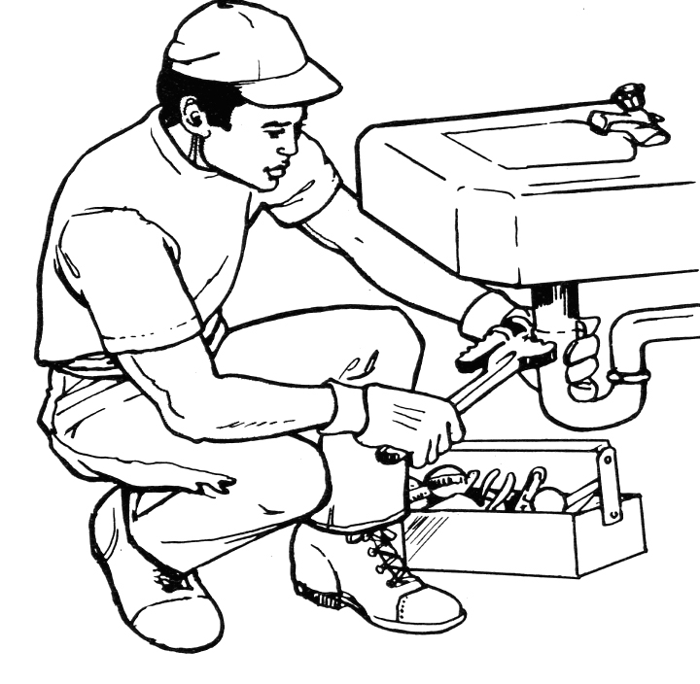 | 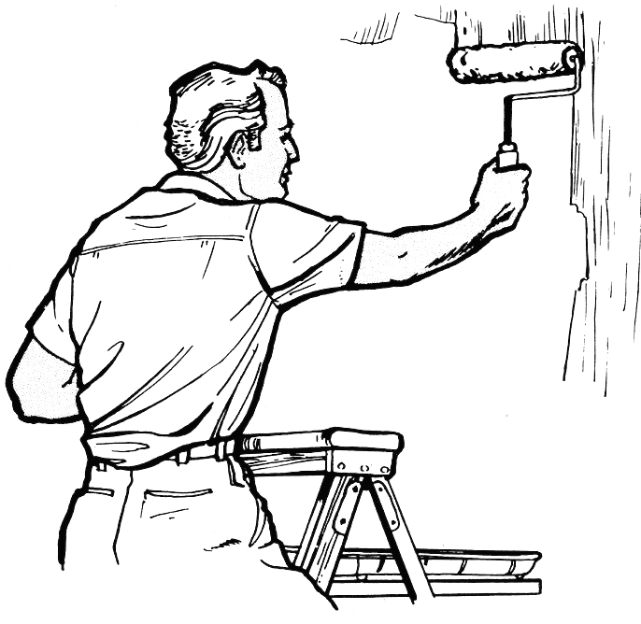

Asocia
Hacer un agujero | Tenaza
Sacar un clavo | Llave
Apretar una tuerca | Broca
Pintar una pared | Cizalla
Cavar en el suelo | Taco
Cortar un cable de hierro | Rodillo
Sujetar una alcayata en la  pared | Pala

Ordena

Aprieta los con el destornillador tornillos de la mesa

Necesito para pintar un rodillo mi habitación

cuchillo de He afilado el la cocina

Recoge las con el hojas del suelo rastrillo

El me corta el pelo con peluquero las tijeras

Se broca del taladro ha roto la

Tengo arreglarme las una lima para uñas

de tanto Estoy cansado trabajar

